УЯАЧИД ДУУЛЖ БАЙНА УРАЛДААН -2019

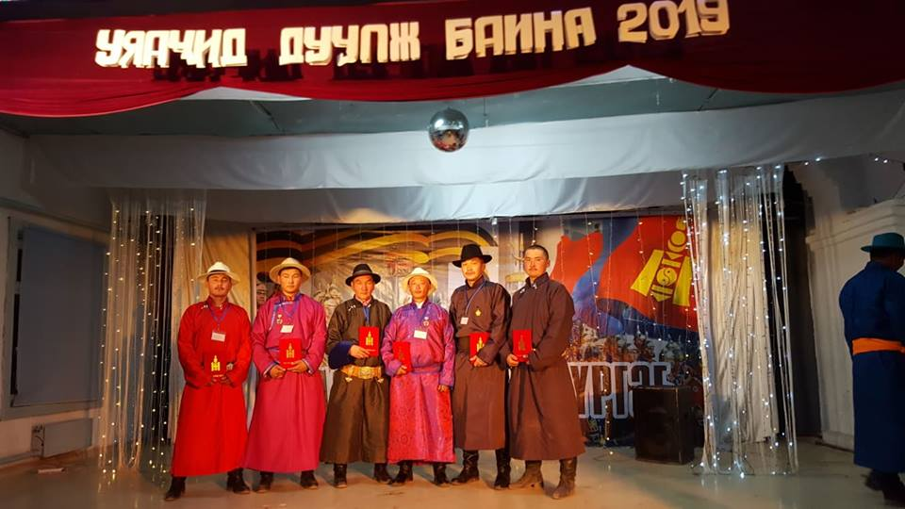Соёлын төв нь Өндөршил сум үүсэн байгуулагдсаны 95 жил Түмэн адууны баярыг угтаж Монгол цэргийн өдрөөр "Уяачид дуулж байна "уралдааныг амжилттай сайхан зохион байгууллаа. Тус уралдаанд Тэргүүн байрыг 1-р багийн залуу уяач С.Энх -Амгалан, 2-р байрыг 2-р багийн залуу уяач Б.Балжинням, 3-р байрыг 1-р багийн залуу уяач Ч.Зоригтбаатар, тусгай байрыг 2-р багийн залуу уяач М.Бямбадорж, Э.Тогтуун баяр нар тус тус эзлэж үзэгч олны талархал хүлээв. Тус уралдааны шагналыг Аймгийн аварга малчин Л.Энхтайваны гэр бүл ивээн тэтгэлээ. Уралдаанд идэвхтэй оролцсон уяачидадаа, шүүгчээр ажилласан МУ-ын СТА дуучин Нямжаргал, МУ-ын СТА хөгжмийн багш Ч.Мөнхбаяр, дуучин Хишигбат, шагналыг ивээн тэтгэсэн шеф малчин Л.Энхтайваны гэр бүлд, ажлын хамт олондоо талархал илэрхийлж Та бүгдийнхээ ажилд амжилт хүсье

